# VNC的部署安装

## 简介

VNC(Virtual Network Computer)是虚拟网络计算机的缩写。VNC是一款优秀的远程控制工具。同时它是免费的开源软件，远程控制能力强大。

VNC基本上由两部分组成：一部分是客户端的应用程序-VNCViewer；另一部分是服务器端的应用程序-VNCServer。

## 安装



#### 待安装程序如上，双击

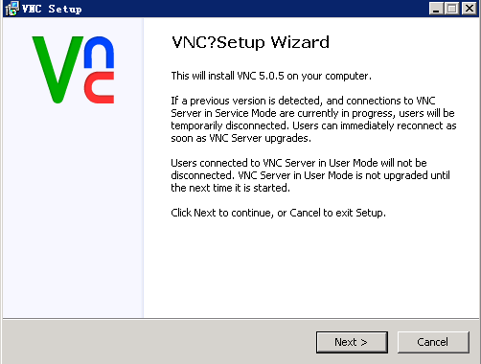

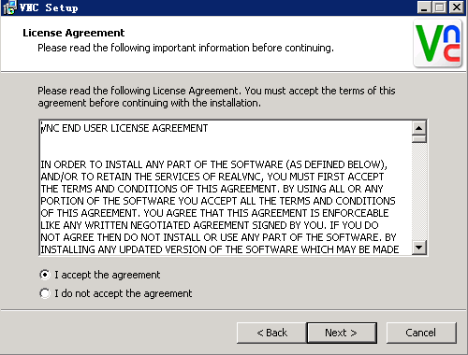

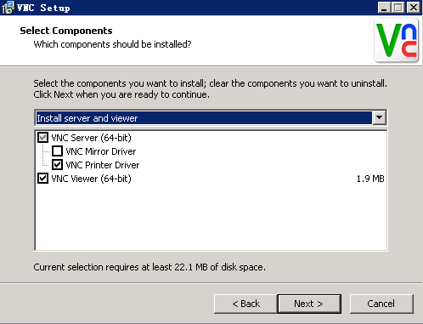

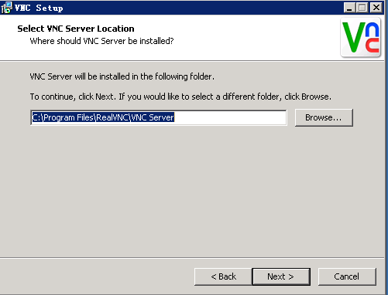

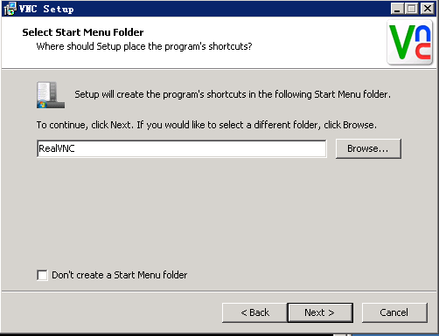

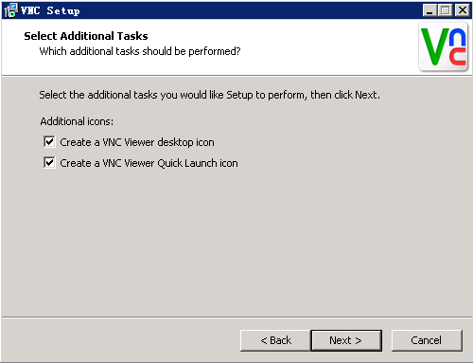

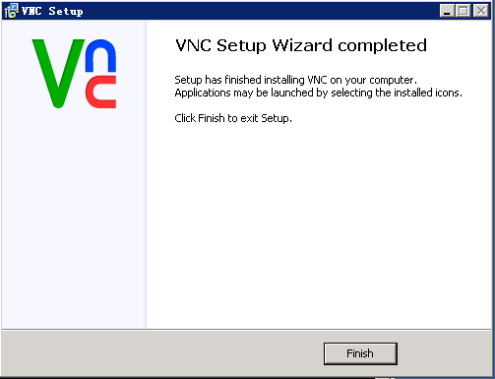

#### 安装完成后，输入License Key.

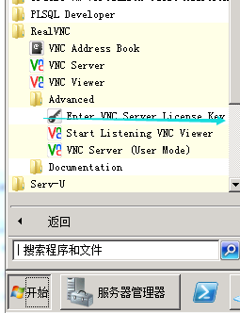

在开始菜单中，点击Enter VNC Server License Key，进入如下界面，填写License Key.

可用的License有：

BQ24G-PDXE4-KKKRS-WBHZE-F5RCA  
8ZEZH-QPANM-NX3A5-8C4TS-8B97A  
7AB4X-3YNXF-C5MRR-59DJG-7HGNA  
UPL8P-CN2MT-85ERA-N3E3B-GERDA

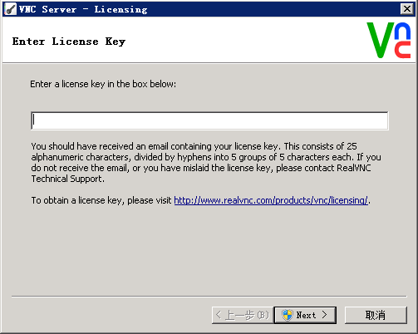

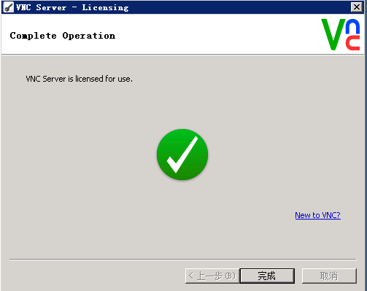

#### 测试

用上述方法在另一台机器上安装VNC,选择VNC Viewer运行。

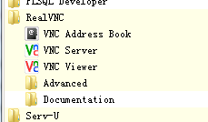

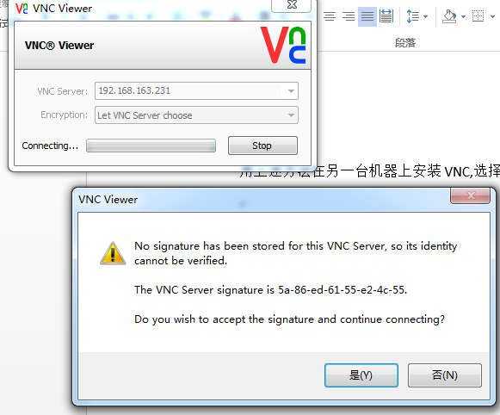

首次连接时弹出如下对话框，选择是。

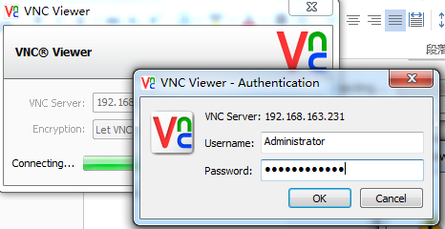

输入远程机器用户名和密码

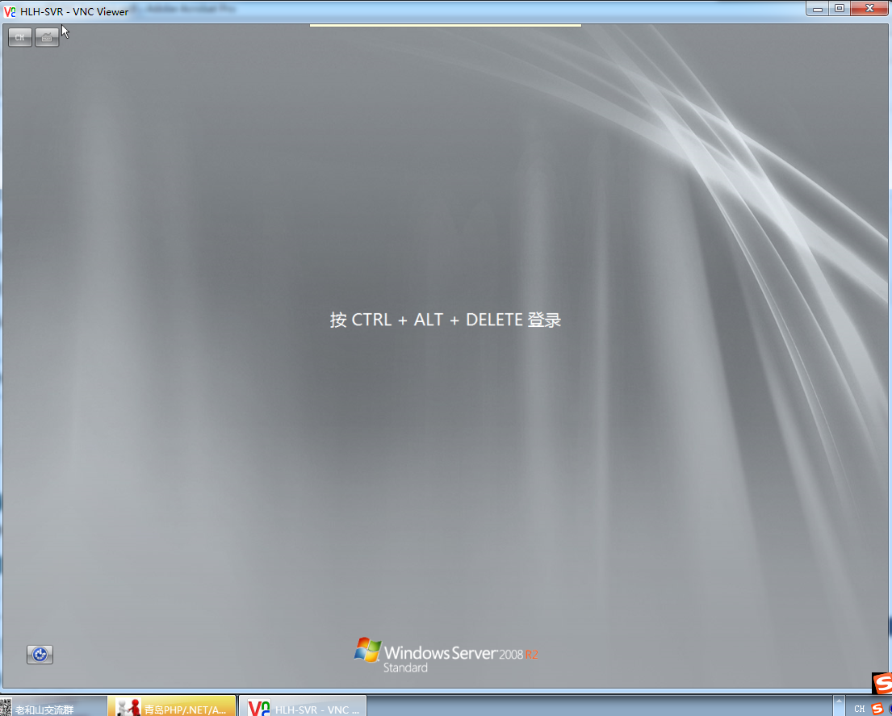

这是可以连接到远程网络了。

此时安装测试完毕。